Over en tredjedel av nordmenn er misfornøyd med egen kropp

**En global undersøkelse i regi av YouGov viser at over en tredjedel (39 %) av alle nordmenn er misfornøyde med egen vekt og kropp. Personene i den eldste aldersgruppen er de desidert mest fornøyde.**

Studien fokuserte på hvor fornøyde mennesker i 25 land er med egen kropp. I Norge sa over en tredjedel (39 %) at de enten ikke var særlig fornøyde eller overhodet ikke fornøyde med egen kropp og vekt. 56 % sa at de var fornøyde.

Det er stor forskjell mellom menn og kvinner i Norge. Undersøkelsen viser at det er langt større sannsynlighet for at kvinner er misfornøyde med kroppsbildet sitt. Over fire av ti (45 %) er ikke fornøyde, sammenlignet med 52 % som sier at de fornøyde. Menn synes å være litt mer komfortable med egen kropp – 60 % er fornøyde sammenlignet med 34 % som er misfornøyde.

Må nordmenn fylle 50 for å begynne å like kroppen sin? I spørreundersøkelsen kommer det tydelig frem at de over 55 er mer tilfredse med kroppen sin enn andre aldersgrupper. Mer enn seks av ti (62 %) av de over 55 er fornøyde sammenlignet med 51 % av dem mellom 18 og 34 år.

**Så hva med resten av verden?**

I USA, Australia, mesteparten av Europa og Stillehavs-området viser undersøkelsen at det er langt mer sannsynlig at eldre mennesker er fornøyde med kroppsfasongen sin enn de i tjue- og trettiårene.

Presset for å holde seg fiks og elegant ser ut til å være størst i Frankrike, men det er også det eneste europeiske landet i undersøkelsen hvor unge mennesker har høyere selvtillit når det gjelder utseendet enn middelaldrende og eldre. 68 % av franskmenn mellom 18 og 24 år er tilfredse med hvordan de ser ut i forhold til litt over halvparten (55 %) av de over 55 år. I De forente arabiske emirater, Egypt og Mexico er det også mer sannsynlig at unge mennesker er mer fornøyde med utseendet enn eldre.

Av de tjuefem landene som deltok i undersøkelsen, er det indoneserne som generelt er mest positive til egen kropp. Der sier over tre fjerdedeler (78 %) at de er fornøyde med kroppsvekt og -fasong. Etter Indonesia er det innbyggerne i SaudiArabia (72 %), Oman (70 %) og Qatar (70 %) som er mest fornøyde med kroppen sin.

Menn er generelt mer positive med hensyn til vekt og utseende enn kvinner. Kvinner i Saudi Arabia er de eneste som er mer komfortable med utseendet enn menn, 74 % av saudiarabiske kvinner sier at de er fornøyde med hvordan de ser ut, mens tallet kun er 70 % for saudiarabiske menn.

Kvinner i Hong Kong har lavest selvtillit når det gjelder kroppen, og kun 44 % sier at de er fornøyde med utseendet sammenlignet med 55 % av mennene.

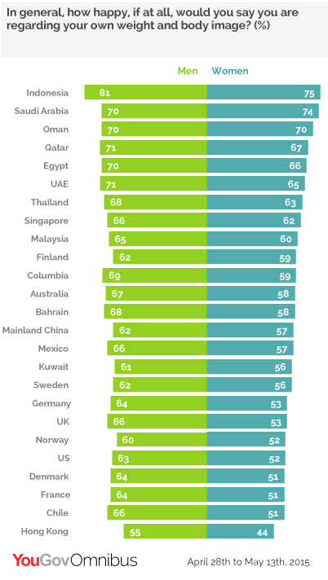

**Kjendiskulturen**

I sytten av tjuefem land mener mer enn halvparten av de som deltok i undersøkelsen, at kjendiskulturen har en negativ virkning på unge mennesker.

Personer fra Skandinavia og Storbritannia har det mest negative synet på den potensielle effekten. 71 % av nordmennene tror kjendiskulturen har en skadelig effekt på unge menneskers kroppsbilde. Kun 6 % i Norge tror det kan være positivt.

Landene i Midtøsten og Stillehavs-området er generelt mer positive til den effekten kjendiser har på unge mennesker. 41 % i Kina og rundt en tredjedel i De forente arabiske emirater (34 %), Qatar (31 %), Malaysia (34 %) og Thailand (34 %) mener kjendiskulturen kan ha positiv effekt.

*Alle tall, med mindre noe annet er oppgitt, er hentet fra YouGov Plc. Totalt deltok 22 140 voksne over hele verden i undersøkelsen*. Undersøkelsen ble gjennomført elektronisk ved hjelp av YouGovs Omnibus-tjeneste mellom 28. april og 13. mai 2015. Tallene er vektet og er representative for den voksne befolkningen i alle landene (over 18 år) som er aktive på Internett.*

*\*Deltakerne i spørreundersøkelsen var voksne mennesker fra USA, Storbritannia, Frankrike, Tyskland, Danmark, Norge, Sverige, Finland, De forente arabiske emirater, Saudi-Arabia, Bahrain, Kuwait, Oman, Qatar, Egypt, Chile, Colombia, Mexico, Kina, Hong Kong, Singapore, Indonesia, Malaysia, Thailand og Australia.*

## For ytterligere informasjon

**Tove Keldsen**, Nordic Marketing Manager, M: +45 3142 6154,   
E: [tove.keldsen@yougov.com](mailto:tove.keldsen@yougov.com)

## YouGov: What the world thinks.

Helt fra starten har vi vært inspirert av én enkel idé: Jo flere mennesker som kan bidra til beslutningene som tas av virksomheter som leverer varer og tjenester til de samme menneskene, desto bedre vil beslutningene bli.

Kjernen i selskapet vårt er et globalt nettsamfunn der millioner av mennesker og tusenvis av institusjoner innen politikk, kultur og næringsliv deltar i en kontinuerlig samtale om meninger, atferd og merker.

Vi bruker denne kontinuerlige datastrømmen, sammen med vår store ekspertise på markedsundersøkelser og vår brede bransjeerfaring, til å utvikle teknologier og metoder som vil føre til større medvirkning i beslutningsprosessen.

Få et bedre og mer nøyaktig bilde av hva verden tenker og mener.

[www.yougov.no](http://www.yougov.no)